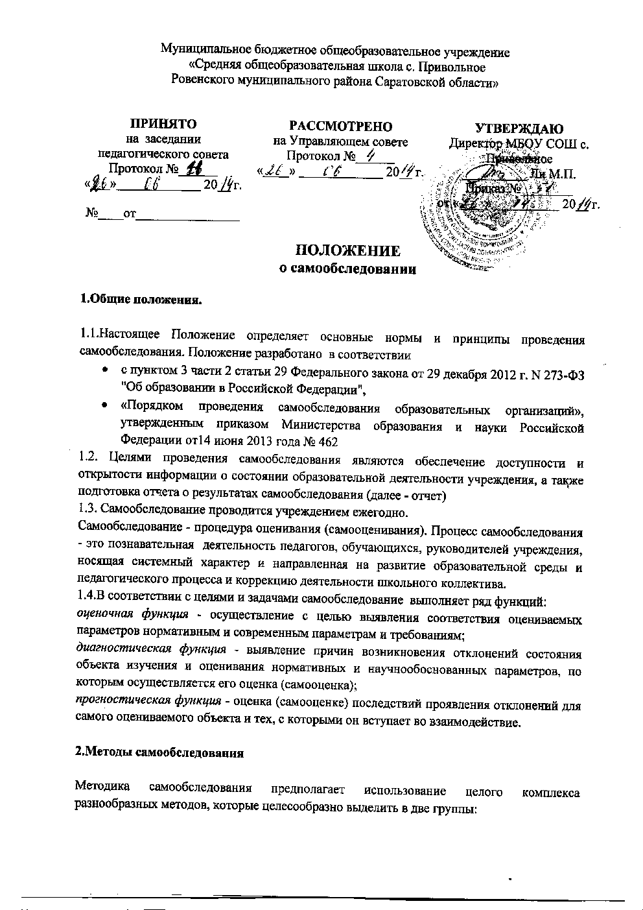 - пассивные (наблюдение, количественный и качественный анализ продуктов деятельности и т.п.)
- активные (анкетирование, собеседование, тестирование)

3.Организация самообследования

3.1.Процедура оценивания проводится в соответствии с инструментарием по контролю качества образования.
3.2. Процедура самообследования включает в себя следующие этапы:
планирование и подготовку работ по самообследованию учреждения;
организацию и проведение самообследования в учреждении;
обобщение полученных результатов и на их основе формирование отчета;
рассмотрение отчета органом управления учреждения, к компетенции которого относится решение данного вопроса.
3.3. Сроки, форма проведения самообследования, состав лиц, привлекаемых для его проведения, определяются приказом директора МБОУ СОШ с. Привольное.
3.4. В процессе самообследования проводится оценка
- образовательной деятельности, системы управления учреждения,
- содержания и качества подготовки обучающихся,
- организации учебного процесса,
- востребованности выпускников,
- качества кадрового, учебно-методического, библиотечно-информационного обеспечения, материально-технической базы,
- функционирования внутренней системы оценки качества образования,
- а также анализ показателей деятельности организации, подлежащей самообследованию, устанавливаемых федеральным органом исполнительной власти, осуществляющим функции по выработке государственной политики и нормативно-правовому регулированию в сфере образования.

4. Структура самообследования

4.1. Организационно-правовое обеспечение деятельности образовательного учреждения и система управления.
4.2. Характеристика образовательных программ, реализуемых в общеобразовательном учреждении.
4.3. Кадровое обеспечение реализуемых образовательных и воспитательных программ.
4.4. Показатели уровня и качества общеобразовательной подготовки обучающихся и воспитанников.
4.5. Показатели оценки достижений предметных результатов по итогам государственной (итоговой) аттестации обучающихся 9,11 классы
4.6. Трудоустройство выпускников.
4.7. Выполнение учебных планов и программ по уровням образования.
4.8. Характеристика системы воспитания в общеобразовательном учреждении.
4.9. Учебно-методическое, библиотечно-информационное, материально-техническое обеспечение образовательного процесса.

5.Отчет о результатах самообследования

5..1. Результаты самообследования учреждения оформляются в виде отчета, включающего аналитическую часть и результаты анализа показателей деятельности учреждения, подлежащей самообследованию.
5.2.Отчет по самообследованию формируется по состоянию на 1 августа текущего года.
5.3. Результаты самообследования рассматриваются на педагогическом совете.
5.4. Отчет подписывается руководителем учреждения и заверяется печатью.
5.5.Размещение отчета образовательного учреждения на официальном сайте учреждения в сети "Интернет" и направление его учредителю осуществляется не позднее 1 сентября текущего года.

СОГЛАСОВАНО  на заседании  Совета учащихся  Протокол №______  «___»_____________ 20__ г. | СОГЛАСОВАНО  на заседании  Совета родителей  Протокол №______  «___»_____________ 20__ г. | СОГЛАСОВАНО  на собрании трудового коллектива  Протокол №______  «___»_____________ 20__ г.

